Effektiver lernen an der Digital-Uni

* VON [DANIEL SCHLEIDT](https://www.faz.net/redaktion/daniel-schleidt-14165424.html)

[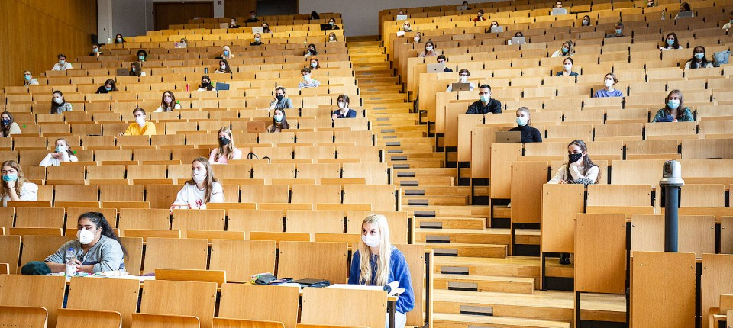](https://www.faz.net/aktuell/rhein-main/region-und-hessen/neue-hochschule-fuer-hessen-effektiver-lernen-an-der-digital-uni-17153062/die-corona-krise-hat-die-17055978.html)

An der Tomorrow University sollen Studenten künftig eine neue Form der Lehre kennenlernen. Corona zeigt die Notwendigkeit neuer Wege der Wissensvermittlung. Die Digital-Uni soll 2022 in Hessen zugelassen werden.

Ist die weitgehend analoge Vermittlung von Wissen noch zeitgemäß? Die Corona-Krise hat den Eindruck verstärkt, dass sich auch und gerade die Lehre digitalisieren muss. Denn seit der Pandemie zu erheblichen Kontaktbeschränkungen geführt hat, werden die Schwächen der reinen Präsenzlehre schmerzhaft aufgedeckt.

Doch daraus erwächst auch die Chance, digitale Konzepte zu etablieren, findet Thomas Funke. Er ist Geschäftsführer des Frankfurter Tech Quartiers und will nun aus dem seit 2017 bestehenden Gründerzentrum heraus eine digitale Universität aufbauen. In Zeiten wie diesen, in denen unzählige Studenten fernab des Campus studieren, stellt Funke mehr denn je fest, dass die Möglichkeiten der Technologie nicht vollständig genutzt werden. „Die traditionelle Bildungslogik wird stattdessen auf eine virtuelle Welt mit stundenlangen Zoom-Calls übertragen.“

Genau das soll die Tomorrow University, wie sie heißt, besser machen. Ziel ist es, in Kooperation mit Universitäten und Start-ups eine Technologie zu entwickeln, die Lernen effektiver und Wissen breiter zugänglich macht. Bereits im Sommer beginnt in Kooperation mit der Wiener Wirtschaftsuniversität ein digitales Master-Programm; weitere Studiengänge, auch mit anderen Hochschulen, sollen bald folgen.

Ehemaliger CTO von N26 als Mitgründer

Langfristig jedoch wollen Funke und sein Gründungspartner Christian Rebernik, ehemaliger Technologie-Chef der Berliner Digitalbank N26, eine Uni mit eigener Akkreditierung etablieren. Während das Unternehmen, aus dem heraus die Uni gegründet wird, seinen offiziellen Sitz in Berlin hat, soll die Hochschule selbst in Hessen akkreditiert werden; erste Gespräche mit den Behörden laufen schon, wie es heißt. Die Akkreditierung sei für Mitte des Jahres 2022 geplant, bestätigt Funke.

In den vergangenen gut drei Jahren hat er gemeinsam mit Sebastian Schäfer das Tech Quartier in Frankfurt aufgebaut. Seinen Posten als Geschäftsführer des Start-up-Zentrums gibt er Ende März auf, um sich ganz der digitalen Uni zu widmen. Dabei soll, wie Funke beschreibt, der Fokus von den Lehrenden auf die Lernenden gelenkt werden. Die klassische Vorlesungslogik soll ersetzt werden durch einen personalisierten Ansatz, der sich individuell nach dem Lernenden richtet, stets die Problemlösung in den Mittelpunkt rückt und daher kein klassisches Lernen in Hörsälen und Seminarräumen mehr vorsieht.

Außer digital vermittelten Inhalten, die sich Studenten zeit- und ortsunabhängig erschließen können, soll es immer wieder sogenannte Challenges geben, also an der Realität orientierte Aufgaben, die in Gruppenarbeit gelöst werden müssen. Dafür will die Tomorrow University Lernorte schaffen, an denen sich die Studenten physisch treffen können. Einer davon wird im Tech Quartier sein.

Mentoren von Google und Apple

Als Mentoren wollen die Uni-Gründer weltweit führende Unternehmer und Manager gewinnen, zum Beispiel von Google, Apple und Tesla. Die neue Hochschule soll vor allem Studiengänge für Produktentwicklung, IT sowie Design und Marketing entwickeln und anbieten. Bei den praxisbezogenen Aufgaben sollen vor allem Nachhaltigkeitsthemen bearbeitet werden, wie Funke berichtet: zum Beispiel, wie die Ernährung im Jahr 2050 aussehen könnte oder wie sich die Artenvielfalt erhalten ließe.

Das dafür gegründete Unternehmen beschäftigt schon zehn Mitarbeiter und will in diesem Jahr auf 18 Beschäftigte wachsen. Jetzt sei der richtige Zeitpunkt für eine neue digitale Lernplattform, sagt Funke. „Denn das Corona-Jahr 2020 war ein Wendepunkt für die Bildung.“